Медведев Валерий Витальевич
Начальник УМВД России по Владимирской области, генерал-майор полиции
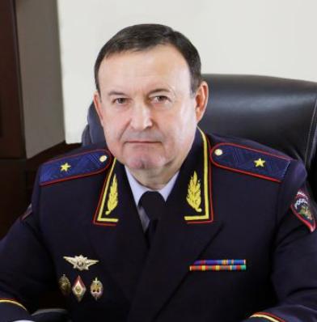
Валерий Витальевич Медведев родился в 1965 году в городе Волгограде.
После прохождения службы в армии получил высшее образование в Саратовском юридическом институте им. Д.И. Курского.
Службу в органах внутренних дел начинал в 1988 году с должности следователя следственного отделения ОВД Славянского горрайисполкома Краснодарского края.
С 1992 по 1994 год работал заместителем начальника отдела – начальником следственного отделения ОВД Славянского района Краснодарского края.
В 1996 году окончил Академию Управления МВД России.
Дальнейший профессиональный путь также тесно связан с Краснодарским краем, где на протяжении длительного времени Валерий Витальевич занимал руководящие должности, в том числе возглавлял отделы полиции в разных районах края.
С 1996 по 2005 год - начальник криминальной милиции ОВД Приморского округа г.Новороссийска Краснодарского края.
С 2005 по 2008 год - начальник ОВД по Восточному внутригородскому району г. Новороссийска Краснодарского края.
С 2008 по 2010 год - начальник ОВД по Приморскому внутригородскому району г. Новороссийска Краснодарского края.
С 2010 по 2015 год - начальник отдела полиции УВД по городу Сочи ГУ МВД России по Краснодарскому краю.
С 2015 по 2016 год - начальник отдела МВД России по Кавказскому району.
С 2016 по октябрь 2019 года - начальник отдела МВД России по городу Армавиру.
С 2019 по сентябрь 2022 г. был заместителем начальника УМВД России по Белгородской области-начальником полиции.
За время службы полковник полиции В.В. Медведев награжден медалями МВД России «За боевое содружество», «За безупречную службу в МВД», «За доблесть в службе», а также удостоен государственной награды Российской Федерации - медали «За отличие в охране общественного порядка».
Указом Президента РФ от 26.09.2022 г. полковник полиции В.В. Медведев назначен на должность начальника Управления МВД России по Владимирской области.
Указом Президента РФ от 08.11.2023 г. № 828 начальнику УМВД России по Владимирской области В.В. Медведеву присвоено специальное звание генерал - майор полиции

Хомяков Игорь Александрович
Заместитель начальника УМВД России по Владимирской области, полковник внутренней службы
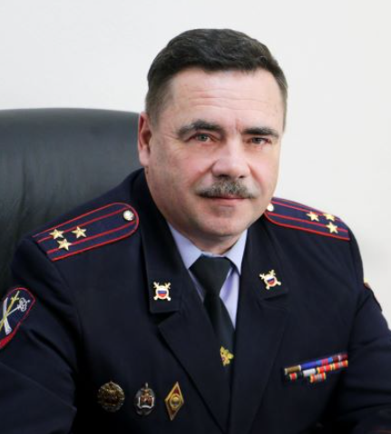
Хомяков Игорь Александрович родился 21 октября 1968 года в городе Юрьев-Польский Владимирской области. В 1997 году окончил Нижегородский юридический институт МВД России.
После службы в Вооруженных Силах в 1989 году поступил на службу в органы внутренних дел на должность милиционера-конвоира ИВС ОВД Юрьев-Польского райисполкома. С мая 1990 года работал на различных должностях Милиции общественной безопасности ОВД Юрьев-Польского района; с 1998 года – начальник МОБ ОВД Юрьев-Польского района; с мая 2007 года – начальник отдела ОДУУМ и ПДН МОБ УВД по Владимирской области; с октября 2010 года – заместитель начальника УВД по Владимирской области – начальник МОБ.
6 июня 2011 года приказом МВД России назначен на должность заместителя начальника УМВД России по Владимирской области.
В 2006 году выезжал в служебную командировку в Северо-Кавказский регион.

Бузин Петр Александрович
Заместитель начальника УМВД России по Владимирской области - начальник полиции, полковник полиции
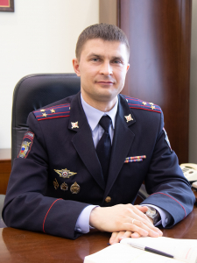
Бузин Пётр Александрович родился 5 декабря 1979 года г. Кокчетав Казахской ССР.
Службу в органах внутренних дел начал в 1997 году, будучи слушателем Тверского филиала Московского института МВД России. В 1999 году заступил на должность старшего оперуполномоченного отделения по подрыву экономической основы преступных сообществ и организованных групп Управления по борьбе с организованной преступностью при УВД Владимирской области.
В дальнейшем занимал должности начальника отделения (по борьбе с коррупцией) Управления по борьбе с организованной преступностью криминальной милиции при УВД Владимирской области, заместителя начальника отдела Управления по борьбе с организованной преступностью УВД по Владимирской области – начальника отделения по борьбе с организованными преступными формированиями, лидерами, «авторитетами» и «ворами в законе».
В 2009 году назначен на должность заместителя начальника Управления уголовного розыска криминальной милиции УВД по Владимирской области, в 2014 году – на должность начальника Управления ФСКН России по Владимирской области.
В 2016 году возглавил Управление по контролю за оборотом наркотиков УМВД России по Владимирской области
5 марта 2022 года приказом МВД России назначен на должность заместителя начальника УМВД России по Владимирской области – начальника полиции.

Алексахин Павел Викторович
Заместитель начальника УМВД России по Владимирской области, полковник полиции
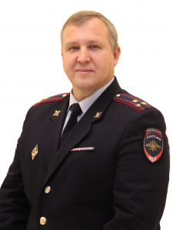
Алексахин Павел Викторович родился 14 апреля 1970 года в городе Владимир.
В 1993 году окончил Владимирский государственный педагогический институт имени П.И. Лебедева-Полянского, в 2006 году – Академию управления МВД России.
Службу в органах внутренних дел начал в 1993 году в отряде милиции особого назначения.
С 1996 года проходил службу на различных должностях в кадровом аппарате УМВД России по Владимирской области.
С февраля 2017 года возглавил управление по работе с личным составом УМВД.
Неоднократно выезжал в служебные командировки на Северный Кавказ.
Указами Президента Российской Федерации награжден медалями «За отвагу» и «За отличие в охране общественного порядка».
С 3 октября 2022 года приказом МВД России назначен на должность заместителя начальника УМВД России по Владимирской области.

Уколов Евгений Алексеевич
Заместитель начальника УМВД России по Владимирской области - начальник cледственного управления, полковник юстиции
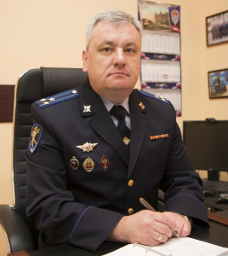
Уколов Евгений Алексеевич родился 2 февраля 1977 года в с. Покровка Волоконовского района Белгородской области.
Службу в органах внутренних дел начал в 2000 году, заступив на должность следователя следственного отделения при отделе внутренних дел Волоконовского района Белгородской области.
В дальнейшем занимал должности заместителя начальника ОМВД России по Волоконовскому району - начальника следственной группы, начальника отдела по расследованию бандитизма, деятельности организованных преступных сообществ, преступлений в сфере незаконного оборота наркотиков, оружия и против личности следственной части по расследованию организованной преступной деятельности следственного управления МВД России по Белгородской области.
В 2015 году назначен на должность заместителя начальника следственного управления УМВД России по Белгородской области - начальника следственной части по расследованию организованной преступной деятельности.
В 2002 году выезжал в служебную командировку в Северо-Кавказский регион.

Заместители начальника полиции
УМВД России по Владимирской области
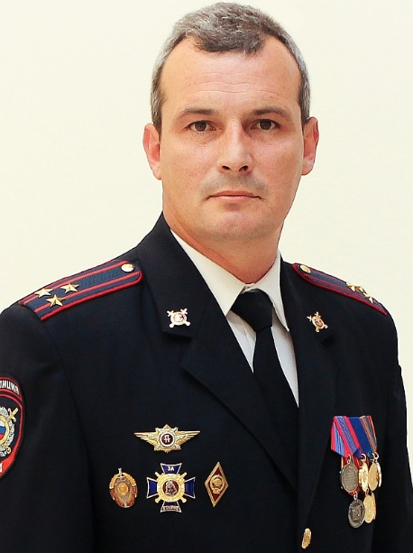 | 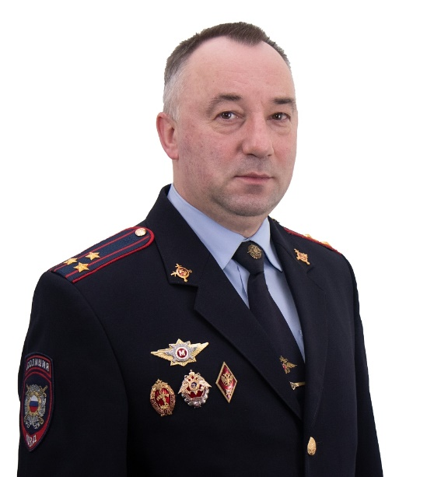 | 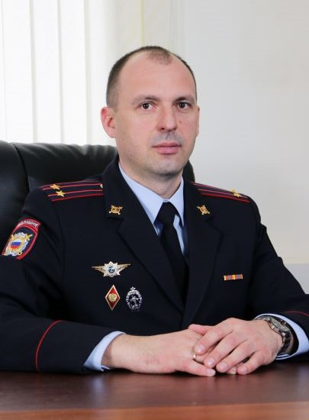
Кардосо Альфредо Алексей  заместитель начальника полиции (по охране общественного порядка)  полковник полиции | Вдовин Сергей Викторович  заместитель начальника полиции  полковник полиции | Чалов Сергей Викторович  заместитель начальника полиции (по оперативной работе)  подполковник полиции

Управления

Управление уголовного розыска УМВД России по Владимирской области
Начальник УУР УМВД России по Владимирской области, полковник полиции
Османов Рустам Рамазанович

Управление экономической безопасности и противодействия коррупции УМВД России по Владимирской области
Начальник Управления экономической безопасности и противодействия коррупции УМВД России по Владимирской области, полковник полиции
Тюляев Андрей Алексеевич

Управление организации охраны общественного порядка и взаимодействия с органами исполнительной власти субъектов Российской Федерации и органами местного самоуправления УМВД России по Владимирской области
Отдел организации охраны общественного порядка УОООП
Заместитель начальника УОООП УМВД России по Владимирской области - начальник отдела организации охраны общественного порядка на улицах и при проведении массовых мероприятий
подполковник полиции
Куликов Евгений Михайлович

Отделение организации применения административного законодательства УОООП
Начальник ООПАЗ УОООП УМВД России по Владимирской области
майор полиции
Иваницкий Николай Юрьевич

Отдел организации охраны и конвоирования подозреваемых УОООП
Заместитель начальника УОООП УМВД России по
Владимирской области - начальник отдела организации охраны, конвоирования
и содержания подозреваемых, обвиняемых и лиц, подвергнутых
административному аресту
подполковник полиции
Устинкин Сергей Вячеславович

Отдел взаимодействия с органами исполнительной власти и органами местного самоуправления УОООП
Начальник ОВОИВиОМС УОООП УМВД России по Владимирской области
майор полиции
Рыжичкова Дина Георгиевна

Управление Госавтоинспекции УМВД России по Владимирской области
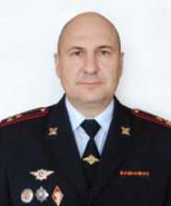
Начальник Управления Госавтоинспекции УМВД России по Владимирской области, полковник полиции
Амосов Артур Викторович

Следственное управление УМВД России по Владимирской области

Управление по работе с личным составом УМВД России по Владимирской области
Начальник управления по работе с личным составом УМВД России по Владимирской области, полковник полиции
Гундарев Игорь Викторович

Тыл УМВД России по Владимирской области
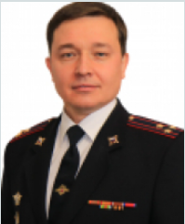
Начальник Тыла УМВД России по Владимирской области, полковник внутренней службы
Мизинов Сергей Сергеевич
Управление по контролю за оборотом наркотиков УМВД России по Владимирской области
Начальник УНК УМВД России по Владимирской области, подполковник полиции
Щеткин Леонид Сергеевич

Управление по вопросам миграции УМВД России по Владимирской области
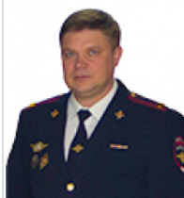
Начальник Управления по вопросам миграции УМВД России по Владимирской области полковник полиции
Шурыгин Олег Николаевич

Отделы
Оперативный отдел УМВД России по Владимирской области
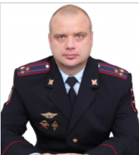
Начальник оперативного отдела УМВД России по Владимирской области, полковник полиции
Головин Андрей Александрович

Отдел организации дознания УМВД России по Владимирской области
Начальник отдела организации дознания УМВД России по Владимирской области, подполковник полиции
Жданов Михаил Сергеевич

Правовой отдел УМВД России по Владимирской области
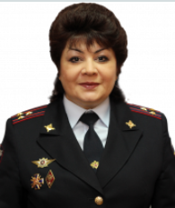
Начальник правового отдела УМВД России по Владимирской области, полковник внутренней службы
Калянина Марина Данииловна

Правовые подразделения УМВД России по Владимирской области

Заместитель начальника подполковник внутренней службы
Артамонова Анна Евгеньевна

Заместитель начальника подполковник внутренней службы
Шахрай Ольга Витальевна

Начальник отделения майор внутренней службы
Савельева Анастасия Валерьевна

Старший юрисконсульт капитан внутренней службы
Уткина Татьяна Александровна

Старший юрисконсульт старший лейтенант внутренней службы
Савичева Ксения Викторовна

УМВД России по городу Владимиру
Старший юрисконсульт капитан внутренней службы
Пестова Александра Игоревна
Юрисконсульт старший лейтенант внутренней службы
Кузина Елена Николаевна

ОМВД России по Александровскому району
Юрисконсульт младший лейтенант внутренней службы
Михайлова Анастасия Николаевна

ОМВД России по Вязниковскому району
Юрисконсульт капитан внутренней службы
Ковалева Инна Михайловна

Отд МВД России по Гороховецкому району
Юрисконсульт
Чеснокова Анна Владимировна

МО МВД России «Гусь-Хрустальный»
Юрисконсульт майор внутренней службы
Кузнецова Оксана Олеговна

ОМВД России по Камешковскому району
Юрисконсульт капитан внутренней службы
Тарасова Юлия Андреевна

Отд МВД России по Киржачскому району
Юрисконсульт
Иванов Алексей Борисович

МО МВД России «Ковровский»

ОМВД России по Кольчугинскому району
Юрисконсульт капитан внутренней службы
Вахеев Артем Владимирович

ОМВД России по Меленковскому району
Юрисконсульт капитан внутренней службы
Горелова Елена Владимировна

МО МВД России «Муромский»
Юрисконсульт капитан внутренней службы
Осокина Дарья Александровна

ОМВД России по Петушинскому району
Юрисконсульт майор внутренней службы
Тебайкина Анна Хусяиновна

Отд МВД России по Селивановскому району

ОМВД России по Собинскому району
Юрисконсульт старший лейтенант внутренней службы
Куранова Марина Андреевна

ОМВД России по Судогодскому району

ОМВД России по Суздальскому району
Юрисконсульт майор внутренней службы
Мануилов Алексей Анатольевич

ОМВД России по Юрьев–Польскому району
Юрисконсульт капитан внутренней службы
Бабнеев Дмитрий Александрович

МО МВД России по ЗАТО г. Радужный
Юрисконсульт капитан внутренней службы
Меньшикова Анна Сергеевна

Отдел информации и общественных связей УМВД России по Владимирской области
Начальник ОИиОС УМВД России по Владимирской области, подполковник внутренней службы
Гавриченко Ирина Николаевна

Отдел делопроизводства и режима УМВД России по Владимирской области
Начальник отдела делопроизводства и режима УМВД России по Владимирской области, полковник внутренней службы
Бутин Николай Станиславович

ФКУЗ «Медико-санитарная часть МВД России по Владимирской области»
Начальник ФКУЗ «МСЧ МВД России по Владимирской области», полковник внутренней службы
Груздев Алексей Владимирович

Оперативно-розыскная часть собственной безопасности УМВД России по Владимирской области
Начальник ОРЧ СБ УМВД России по Владимирской области, полковник полиции
Кузьмин Игорь Владимирович

Оперативно-розыскная часть по обеспечению безопасности лиц, подлежащих государственной защите, УМВД России по Владимирской области

Отдел организации тылового обеспечения УМВД России по Владимирской области
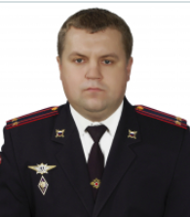
Начальник отдела организации тылового обеспечения УМВД России по Владимирской области, подполковник внутренней службы
Прямов Алексей Сергеевич
Штаб УМВД России по Владимирской области
врио начальника Штаба УМВД России по Владимирской области полковник внутренней службы
Усачева Ирина Витальевна

Организационно-штатная группа УМВД России по Владимирской области
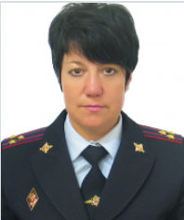
Помощник начальника УМВД России по Владимирской области (по организационно-штатной работе) - руководитель группы (организационно-штатная группа), полковник внутренней службы
Исакова Ирина Борисовна

Группа Национального центрального бюро Интерпола
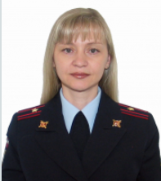
Старший оперуполномоченный группы НЦБ Интерпол УМВД России по Владимирской области, майор полиции
Овчинникова Татьяна Николаевна

Отдел организации деятельности участковых уполномоченных полиции и подразделений по делам несовершеннолетних
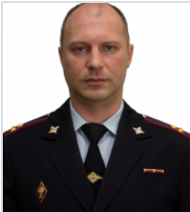
Начальник ООДУУПиПДН УМВД России по Владимирской области, полковник полиции
Костин Александр Львович

Отдел по борьбе с противоправным использованием информационно­-коммуникационных технологий УМВД России по Владимирской области

Центры
Центр по противодействию экстремизму УМВД России по Владимирской области
Врио начальника ЦПЭ УМВД России по Владимирской области, майор полиции
Ковалев Григорий Михайлович

Экспертно-криминалистический центр УМВД России по Владимирской области
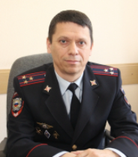
Начальник экспертно-криминалистического центра УМВД России по Владимирской области, полковник полиции
Павлов Игорь Владимирович
Центр профессиональной подготовки УМВД России по Владимирской области
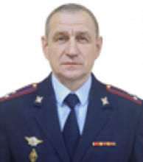
Начальник Центра профессиональной подготовки УМВД России по Владимирской области, полковник полиции
Зеленов Александр Борисович

Информационный центр УМВД России по Владимирской области
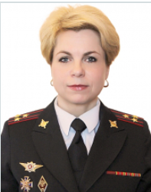
Начальник ИЦ УМВД России по Владимирской области, полковник внутренней службы
Ячменева Юлия Альбертовна

Центр информационных технологий, связи и защиты информации УМВД России по Владимирской области
Начальник Центра информационных технологий, связи и защиты информации УМВД России по Владимирской области, подполковник внутренней службы
Чернышов Кирилл Александрович

Центр финансового обеспечения УМВД России по Владимирской области
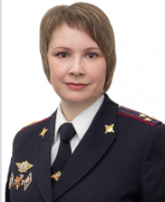
Начальник Центра финансового обеспечения УМВД России по Владимирской области, полковник внутренней службы
Спирина Оксана Александровна

ФКУ "Центр хозяйственного и сервисного обеспечения УМВД Российской Федерации по Владимирской области"
Начальник ФКУ "ЦХиСО УМВД России по Владимирской области", полковник внутренней службы
Волозин Андрей Владимирович

Центр кинологической службы УМВД России по Владимирской области
Начальник Центра кинологической службы, майор полиции
Еськов Михаил Викторович

Центр временного содержания для несовершеннолетних правонарушителей УМВД России по Владимирской области
Начальник Центра временного содержания для несовершеннолетних правонарушителей УМВД России по Владимирской области, майор полиции
Чуринов Иван Николаевич

